1. Time节点

用来在Shader中访问时间

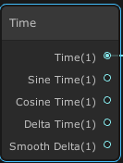

1. Position用来访问顶点的位置

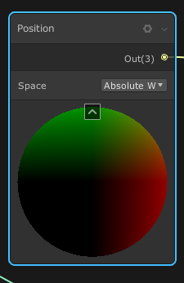

Space是用来选什么空间

1. Split 节点切分向量维度最多R、G、B、A四个维度

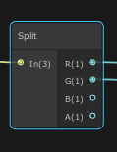

1. Vector1，Vector2，Vector3，Vector4用来设置一维到4维的属性或者组装成一维到4维的向量

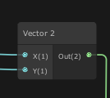

# Tiling And Offset 用来设置uv偏移（可以用来做顶点的偏移）

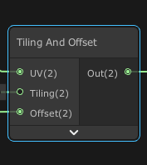

1. Gradient Noise 梯度噪声，把UV根据scale变成一维的[0-1]的值

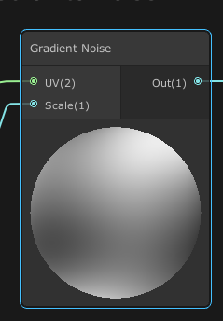

1. Multiply

float(x1,x2,x3) * float(x11,x22,x32) =float(x1*x11,x2*x22,x3*x33)

Vector1 Multiply Vector2=Vector2

float(x1)*float(y1,y2)=float(x1*y1,x1*y2)

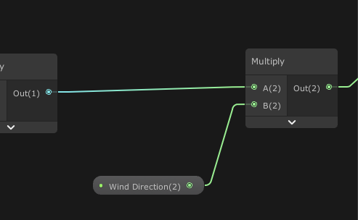

1. clamp 钳制

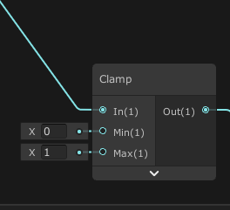

1. Transform 从一个空间转到另外一个空间，比如从世界空间转到模型空间

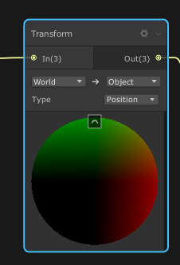

10.Sprite Lit Master 用来接收Sprite的光照的输出

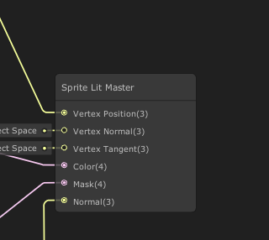

1. Texture2D 暴露的图片属性和Sample Texture2D一起用才能拿到图片
2. Sample Texture2D

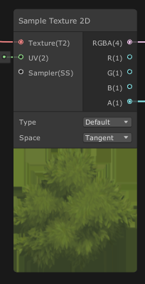

1. Preview 预览窗口

动态向量，可以用颜色的方式预览输入的值

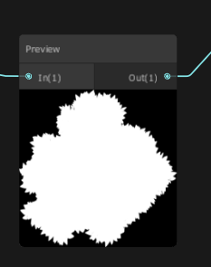

1. Combine 低维向量组合成高维度向量

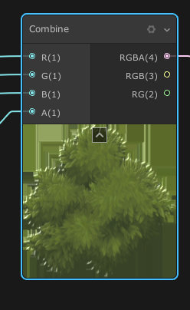

1. Simple Noise 生成噪点图片，根据scale控制噪点疏密

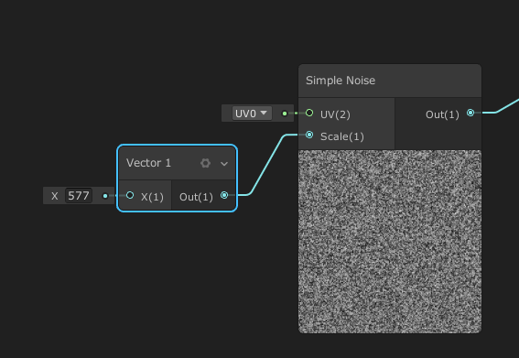

15.Step 如果输入In的值大于或等于输入Edge的值，则返回1，否则返回0。

